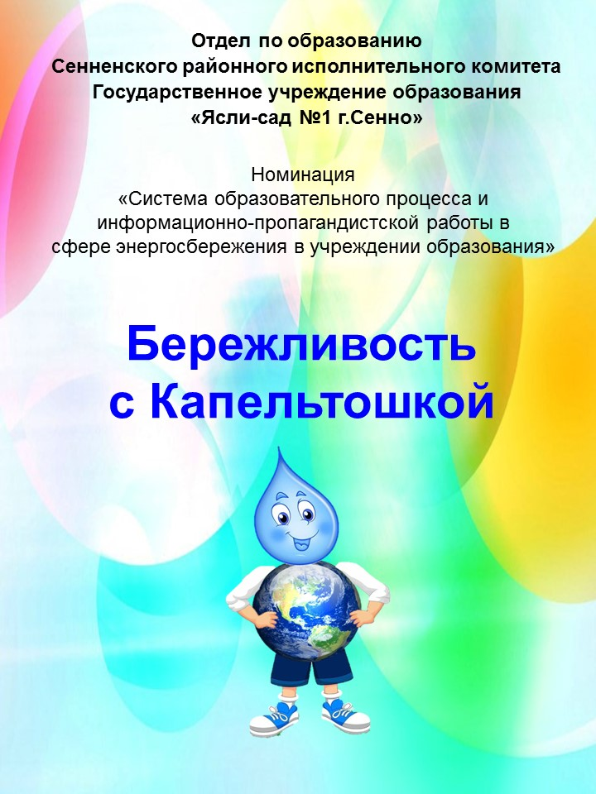

Энергосбережение – важная государственная задача по сохранению природных ресурсов. Это одна из самых актуальных тем для человека любого возраста, живущего на нашей планете и пользующегося благами цивилизации. Понятие «энергосбережение» включает в себя экономию электрической энергии, тепла, воды. С проблемами экономии и бережливости каждый из нас сталкивается в современной жизни. Формирование бережливости у детей – это процесс вхождения личности ребёнка в экономические отношения, которые существуют и развиваются, адаптация к ним, освоение социальных ролей, субъектов этих ролей – работника, собственника, потребителя, участника обмена и распределения, формирования представлений об использовании природных богатств.

В дошкольном возрасте быстро и прочно формируются привычки, поэтому выработку привычки рационального использования природных ресурсов важно начинать с раннего детства и продолжать в процессе всей жизнедеятельности человека. Эмоциональность и любознательность дошкольников содействуют возникновению у них интереса к другим людям, к самим себе, к состоянию окружающей среды и воспитанию бережного отношения ко всему, что окружает их с детства. Экономические знания нужны всем: и взрослым, и детям.

Система работы по водосбережению в государственном учреждении образования «Ясли-сад №1 г. Сенно» направлена на работу с сотрудниками, воспитанниками, семьей. Приобщить детей и взрослых к рациональному использованию воды через различные виды и формы образовательной деятельности помогает забавный КапельТошка (приложение 1), придуманный творческой группой педагогов.

Знакомство дошкольников с этим героем начинается с чтения стихотворения «Рассуждалки КапельТошки» (приложение 2) и сказки «Вода – это клад, и каждый ей рад!» (приложение 3), авторами которых являются воспитатели дошкольного образования нашего учреждения.

Педагогами учреждения ведется целенаправленная образовательная работа по водосбережению. Разработаны тематические занятия «Чудеса КапельТошки» (приложение 4), «Берегите воду на нашей планете» (приложение 5), «Вечная слава воде» (приложение 6), развлечение «В гостях у КапельТошки» (приложение 7). Составлена картотека тематических физкультминуток (приложение 8). Организованы выставки рисунков «Вода – наше богатство», «Берегите воду».

В нерегламентированной деятельности проводятся дидактические игры из цикла «Поиграем с КапельТошкой», чтение художественной литературы о воде (Б.Заходер «Что случилось с водой», Н.А.Рыжова «Жила-была речка», «Волшебница вода», «Как люди обидели реку»). Для дошкольников подобраны пословицы (приложение 9) и загадки о воде (приложение 10). Разработан материал по проведению опытов, наблюдений и экспериментов с водой.

В весеннее и летнее время проводятся акции «Напои цветы», «Каждому дереву глоток воды», в которых воспитанники участвуют в точечном поливе растений на территории учреждения дошкольного образования.

Для успешного формирования основ бережливости у дошкольников особое внимание уделяем созданию развивающей предметной среды. В умывальных комнатах каждой возрастной группы размещены алгоритмы умывания, пиктограммы «Берегите воду», что позволяет воспитанникам грамотно использовать воду в процессе мытья рук.

Для решения задач по рациональному использованию воды необходимо тесное взаимодействие с семьями воспитанников. Ведь именно дома ребенок усваивает, что необходимо экономить электроэнергию, тепло, воду, так как от этого зависят расходы семьи. Анкетирование родителей на выявление знаний о сбережении воды «Я – человек, который…» (приложение 11) показали, что 81% респондентов правильно используют водные ресурсы в быту и информируют об имеющихся знаниях окружающих.

С целью повышения осведомленности населения о возможных способах и методах повышения эффективности использования энергоресурсов в рамках республиканской информационно-образовательной акции «Беларусь – энергоэффективная страна», приуроченной Международному дню энергосбережения, педагогами разработаны и размещены в группах, на сайте учреждения консультации и памятки для родителей по водосбережению (приложение 12).

В ходе проведения в учреждении дошкольного образования комплекса мероприятий у воспитанников сформировались представления об источниках воды, о значении воды в жизни человека, растений и животных, о способах рационального использования воды. Дошкольники в детском саду и дома стали ответственнее относиться к вопросам ресурсосбережения.

Приложение 1

**КапельТошка**

Тоша с Каплей подружился,

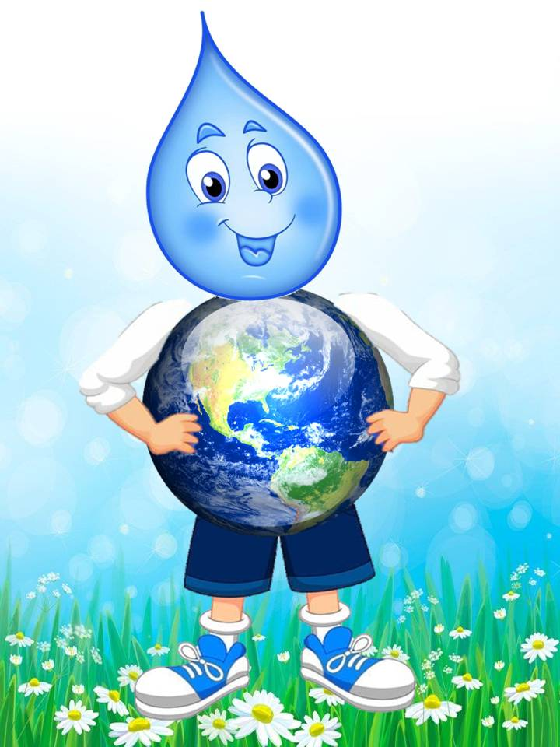В КапельТошку превратился.

В каждой группе он живет

И водичку бережет.

С КапельТошкой мы дружны,

Друг для друга мы важны.

Польза всем от дружбы той

Бережливы мы с водой!

Приложение 2

**Рассуждалки КапельТошки**

Молчанова Ольга Владимировна,

воспитатель дошкольного образования

1 квалификационной категории

|  |  |
| --- | --- |
| Во дворе гуляли  Маленькие дети:  КапельТошка, Солнышко,  Шалунишка Ветер.  Никогда не ссорились –  Они друзьями были.  Посидев в песочнице,  Куличики лепили.  После в догонялки  Немного поиграли  В классики и мячик.  Конечно же устали.  На скамейку сели  Отдохнуть немножко.  Разговор затеяли.  Первый КапельТошка:  - Вот, друзья, скажите,  Интересно мне  Кто из нас нужнее  На родной Земле?  Все, конечно, знаете –  В тучке я живу,  А спущусь на землю –  Превращусь в росу.  Паучки, цветочки  Мною умываются.  Быть полезным всем на свете  Очень уж мне нравится.  Если же на небе  Прогремит вдруг гром  Становлюсь я сразу  Проливным дождем.  Поливаю поле,  Огород и сад.  Вмиг природа оживает.  КапельТошке каждый рад!    В очень мощные турбины  С силой падает вода,  А огромные машины  Ток шлют в наши города. | - Я! – сказало Солнышко, –  Главное, наверно.  Ведь тепло несу я  Всей нашей вселенной.  Без тепла, поверьте,  Не прожить на свете!  - Подожди, пожалуйста, -  Возмутился Ветер.  - Я, конечно, главный,  Ведь в зной или жару  Легкую прохладу  Всем всегда дарю.  - Стоп, друзья, не ссорьтесь, –  Сказал им КапельТошка, –  Мой рассказ, пожалуйста  Послушайте немножко.  Безусловно главные  И Солнышко, и Ветер,  Но без КапельТошки  Не прожить на свете.  Даже кран водопроводный –  Тоже мой родимый дом.  Кран откроете тихонько –  Напою я всех водой!  Без воды на белом свете  Никому ведь не прожить.  Только жаль, что забывают  Часто люди кран закрыть.  Ты внимательно смотри,  В кране воду закрути.  Ведь она тогда сбегает,  Деньги тратить заставляет.  И озера, реки  Ты не загрязняй –  Станет еще краше  Наш родимый край!  С КапельТошкой согласились  Солнышко и Ветерок,  Что прожить на всей планете  Без воды никто б не смог! |

Приложение 3

**Вода-это клад, и каждый ей рад!**

***Сказка***

Синиченко Наталия Николаевна,

воспитатель дошкольного образования

высшей квалификационной категории

Книга открывается, сказка начинается…В волшебном царстве-государстве Аквандии жил царь Аквандив с царицей Аквандивой. У них была прекрасная дочь царевна Аквадарьяшка. Родители её очень любили и души в ней не чаяли.

Аквандия – очень красивое необычное царство-государство. В нем очень много рек и озёр, морей и океанов, гор, покрытых снегом, северных ледяных просторов. Как красивы были синие лазурные воды Аквандии! Как чист и прозрачен был её воздух! Все жители царства любили его и сохраняли его богатства. Особенно берегли они самое главное богатство- воду: всегда закрывали краны, очищали водоемы, экономили воду с раннего утра до позднего вечера.

А в соседнем королевстве Капельтонии жил одинокий король КапельТон. И был у него сын – принц КапельТошка. Принц был гордый, но добрый.

В этом королевстве люди не берегли воду: оставляли открытыми краны, засоряли реки и озера, не очищали колодцы. Им казалось, что вода в их королевстве никогда не закончится.

Однажды утром они проснулись, а вода в их домах исчезла, реки и озера пересохли. Наступило очень печальное время, когда даже в самом глубоком колодце почти не осталось воды. Пригорюнились жители Капельтонии. Король опечалился и серьёзно заболел. Каждый день ему нужно было пить много воды. Принц КапельТошка очень любил отца и решил отправиться в соседнюю Аквандию, чтобы добыть воды для отца и для жителей своего королевства.

КапельТошка издалека увидел красивые просторы Аквандии. Он подошел к берегу чудесного озера, где плавали лебеди и плескалось много рыбы. Вдруг совсем рядом он заметил девочку в бирюзовом пышном платье. Она стояла на берегу, держала в руках сачок, которым вылавливала из воды тину.

- Кто ты? Как тебя зовут? - спросил он девочку.

- Я царевна Аквадарьяшка.

- А ты кто? Как тебя зовут?

- Я принц КапельТошка.

- А зачем ты ловишь тину? – спросил принц.

- Чтобы очистить воду в озере, -ответила принцесса.

- А почему ты это делаешь, ты же царевна?

- В Аквандии все берегут воду!

- А зачем ты пришел к нам?

КапельТошка рассказал Аквадарьяшке о своей беде.

-Что же мне делать? Как быть? Как мне помочь своему отцу и всем жителям Капельтонии? - пригорюнился принц, голову повесил.

КапельТошка понравился царевне, впрочем, как и она ему. Аквадарьяшка сказала: «Пойдем со мной, я постараюсь тебе помочь».

Царевна пригласила принца прокатиться на своей аквакарете по всей стране Аквандии. Показала ему ручейки, реки и озера, бескрайние и чистые водные просторы царства. Она рассказала о том, как жители Аквандии заботятся о воде, о ее чистоте, как берегут её. КапельТошка увидел на улицах, в домах, возле водоемов указы и грамоты: «Берегите воду!», «Не засоряйте водоемы!», «Закрывайте краны!», «Экономьте воду!».

Царю Аквандиву и царице Аквандиве понравился принц, они решили ему помочь.

Аквадив снарядил аквакорабль с водой из самых чистых источников и отправил его в Капельтонию. Он пригласил КапельТошку с отцом-королем в гости.

Принц КапельТошка по пути домой долго думал, как помочь своему королевству, а по прибытии издал такой указ:

1. Очистить все водоёмы от тины и мусора!

2. За засорение водоёмов назначить штраф -тысяча капельтоний!

3. Не забывать закрывать краны, накрывать крышками колодцы!

4. Поставить изгородь вокруг родников и капличек!

5. Разместить по всему королевству грамоты и указы о бережном отношении к воде!

Время шло, а между тем жители Капельтонии работали, не покладая рук. Они дружно очистили водоемы, позаботились о чистоте колодцев, начали закрывать краны, огородили родники и каплички. И вот случилось чудо! Вода снова появилась в родниках и колодцах, заполнились реки и озера, зажурчали ручьи, здесь даже появилось водохранилище!

Отец КапельТон выздоровел и они вместе с КапельТошкой отправились в гости в Аквандию просить руки царевны Аквадарьяшки!

Родители царевны дали согласие на их помолвку.

У КапельТошки и Аквадарьяши была пышная свадьба!

И я на той свадьбе был, мед с водой там пил, по усам текло, а в рот не попало!

Все жили долго и счастливо!

А ты, читатель, прочитай, а, прочитав, на ус мотай: воду с детства береги и всем своим друзьям об этом расскажи!

Приложение 4

**Конспект занятия «Чудеса КапельТошки»**

для детей старшей группы

Юровская Галина Ивановна,

воспитатель дошкольного образования

высшей квалификационной категории

Образовательная область: «Ребенок и природа», «Изобразительное искусство: рисование»

Тип занятия: усвоение нового материала.

Вид занятия: интегрированное.

Программное содержание: уточнять и расширять знания детей о воде, ее свойствах и значении для жизни и здоровья; побуждать к поисковой и исследовательской деятельности; совершенствовать навыки проведения опытов и экспериментов; познакомить детей с понятием «круговорот воды в природе», способах очистки воды, с умением воды работать на благо человека; совершенствовать умение равномерно закрашивать изображение кисточкой; воспитывать любознательность, бережное отношение к воде как основному природному ресурсу.

Оборудование: рисунок КапельТошка; глобус; картинка-фон «Круговорот воды в природе»; цветные силуэтные картинки солнца, капельки, тучи; картинки «пароход», «гидроэлектростанция», «рыболовецкое судно», ведро; термос с кипятком; зеркальца; аудиозаписи и картинки «Река», «Море», «Водопад»; музыка-фон для рисования и динамической паузы; водяная мельница; емкости с водой; пипетки; камни; пластмассовые кубики; емкости с песком и почвой; стаканы с водой; ложечки; пустые банки с тканью, вместо крышки; водные раскраски; кисти; неразливайки с водой.

Предварительная работа: экскурсия на пищеблок; наблюдение за фильтрами; проведение опытов «Узнаем, какая вода», «Агрегатные состояния воды», «Растворяется- не растворяется»; чтение сказки «Два ручья»; рисование в технике «по- мокрому»; рисование пипеткой «Роса», наблюдения в природе (дождь, туман, лед); рассматривание картин «Наводнение», «Град», «Пустыня» из серии «Расскажем детям о природе».

Ход занятия:

- Ребята, сегодня у нас не простое занятие. Сегодня мы попали в лабораторию КапельТошки и нас ждут интересные опыты и открытия. Вы готовы?

Игра-приветствие «Наши умные головки»

Наши умные головки будут думать много, ловко.

Ушки будут слушать, ротик четко говорить.

Ручки поработают, ножки потопают.

Спинки выпрямляются, друг другу улыбаемся.

*Сюрпризный момент «КапельТошка»*

- Закройте глаза и приготовьтесь познакомиться с главным героем нашего занятия КапельТошкой. (Звучит тихая музыка, появляется рисунок КапельТошка.)

С горы сбегая без труда, Она гремит, как гром.

В морозный день она тверда — Руби хоть топором!

Нагрей ее — и к небесам Она взлетит тогда.

Теперь любой ответит нам: Зовут ее — ... (вода).

- Сегодня КапельТошка поиграет с нами, научит нас новому и интересному.

- КапельТошка - капелька бережливая. Он принес вам вот этот предмет. (Показ глобуса). Знаком ли вам этот предмет? Как он называется? Правильно, это глобус — так выглядит наша планета Земля уменьшенная во много-много раз.

- Синий цвет на глобусе означает что? (Воду). Как по-вашему, много ли воды на нашей планете? (Много). Давайте покрутим глобус быстро-быстро. Кажется, что вся планета синего цвета — покрыта водой. Действительно, на Земле очень много воды. Но почти вся она в морях и океанах. Как вы думаете, какая она на вкус? (Соленая). Годится соленая вода для питья? (Нет, соленая вода не пригодная для питья.)

- Несоленой, пресной воды на нашей планете не много. Есть на земле места, где людям не хватает пресной воды. Именно поэтому нельзя понапрасну ее лить. Пресную воду, нужно беречь.

Сейчас мы пойдем в умывальную комнату и подготовим все для эксперимента «Берегите воду».

Дети открывают кран с водой, а затем закрывают его не до конца.

- Много ли воды льется сейчас из крана напрасно? (Мало). Давайте подставим ведерко под эту тонкую струйку капелек и посмотрим, сколько воды наберется в ведре к концу нашего занятия.

А сейчас КапельТошка познакомит вас с тем, как вода путешествует.

Отгадайте загадки:

1.Одеяло белое не руками сделано, не ткалось и не кроилось, с неба на землю свалилось. ( снег)

2.Без досок, без топоров через речку мост готов, рыбам жить зимой тепло, крыша – толстое стекло. (лед)

3. Не снег и не лед, а серебром деревья убирает (иней)

Эксперимент «Круговорот воды в природе»

- Вода поступает в наши дома по трубам из рек и озер. Для чего мы используем воду? (Для питья и приготовления пищи, моемся водой, стираем в воде, убираем, поливаем растения). Много воды нужно для этого? (Много). Как же получается, что люди до сих пор не использовали всю воду, почему вода не заканчивается? Об этом и расскажет вам ученая капелька – КапельТошка.

- Каждый день восходит на небе солнце. (Выкладывается картинка солнце). Солнце нагревает воду в реках и морях. Вода нагревается. Вот в этот термос я налила подогретую воду. Давайте откроем крышку и посмотрим, что происходит с нагретой водой.

*Воспитатель открывает термос, из него поднимается пар.*

- Во что превращается вода при нагревании? (В пар). Куда движется пар? (Вверх).

*Термос закрывается.*

- Вот так и наша капелька нагрелась и поднялась вверх в виде пара. (Картинка облако, к облаку дети прикрепляют капельки)

- На небе капелька остыла. Потому что, чем выше от земли, тем холоднее становится воздух. Давайте еще раз откроем термос и приложим к выходящему из него пару зеркало. Дадим остыть. Посмотрите, во что превратился пар, попавший на зеркало, после того, как остыл? (В воду). Вот и на картинке, остывшая капелька снова стала водой. А ведь она не одна попала на небо — с ней еще много ее сестер-капелек. И стало облачко тяжелой дождевой тучей. Накройте облако тучей. Вскоре из тучи пошел дождь, во время которого наша капелька вместе со своими сестрами упала на землю. Переместите капельку на землю. Капельки дождинки попадают на землю и стекают в реки и моря. Так вода возобновляет свой путь. Начинает свой путь заново, нагреваясь и поднимаясь вверх в виде пара. Вот этот путь воды называют «круговорот воды в природе». По кругу вращается — круговорот. Давайте повторим и постараемся запомнить эти слова «круговорот воды в природе».

*Дидактическое упражнение «Поющие капельки»*

Дети слушают аудиозаписи со звучанием воды в ручье, море, водопаде, дожде и, поворачивая голову, отыскивают глазами, картинку, соответствующую звукам.

*Чтение стихов*

**Водопад**

С высоты большой срываясь, грозно водопад ревёт

И, о камни разбиваясь, белой пеною встаёт.

**Море**

Шириною широко, глубиною глубоко,

День и ночь о берег бьётся.

**Ручей**

Ручей бежит по горным склонам, тараторя сам с собой,

И в густой траве зелёной прячет хвостик голубой.

**Дождь**

Мочит рощу, лес и луг, город, дом и все вокруг!

Облаков и туч — он вождь! Поливает землю дождь.

- А сейчас мы с вами немного отдохнем.

*Физкультминутка*

Тихо плещется вода,

Мы плывём по тёплой речке. (Плавательные движения руками)

В небе тучки, как овечки,

Разбежались, кто куда. (Потягивания — руки вверх и в стороны)

Мы из речки вылезаем,

Чтоб обсохнуть, погуляем. (Ходьба на месте)

А теперь глубокий вдох.

И садимся на песок. (Дети садятся)

- Ребята, а вы знаете, что КапельТошка – капелька очень любопытная. Она хочет узнать, что вам известно про воду.

- Какая бывает вода? Подберите слова, отвечающие на вопрос «какая вода?». (Соленая, пресная, горячая, холодная, чистая, грязная, морская, речная, сладкая, газированная).

- В каком виде бывает вода? Жидкая, твердая (снег, лед, град), газообразная (пар).

- Какой вкус у воды? (У воды нет вкуса)

- Какой у воды запах? (У воды нет запаха)

- Какого цвета вода? (Бесцветная, прозрачная)

- Какой формы вода? (Вода принимает форму того предмета, в который ее налили)

*Динамическая пауза «Тучка и капельки»*

Я ваша мама-тучка, а вы мои – капельки-детки,

Пусть облако вас подружит, а ветер веселый закружит.

В хоровод скорей вставайте, и со мною повторяйте:

Мы будем весело шагать и улыбаться!

Руками солнышку махать и наклоняться,

Чтоб растения полить и животных напоить!

Землю мы умоем сами и вернемся к тучке-маме.

А сейчас наш гость хочет рассказать вам, что капелька воды считается живительной. Есть такая поговорка: «Где вода — там жизнь». Вода нужна для жизни всем. Во время дождя пьют и умываются наши зелёные друзья – деревья. Пить и купаться должны звери и птицы. Человеку не прожить без воды.

- Что произойдет с нашими комнатными растениями, если мы перестанем их поливать? (Завянут и погибнут). А какой станет наша групповая комната, если у нас не будет воды, чтобы вымыть пол? (Комната станет грязной). А если мы перестанем мыть руки? (Можем заболеть от грязных рук) А если человек не будет пить, то не сможет прожить без воды больше трех дней.

Ни умыться, ни напиться без воды.

Листику не распуститься без воды.

Без воды прожить не могут птица, зверь и человек.

И поэтому всегда всем везде нужна вода!

Вы запомнили поговорку? «Где вода – там жизнь!»

- КапельТошка предлагает вам исследовать, как вода впитывается разными веществами.

Детям предлагается с помощью пипетки капнуть водой на камень, на емкости с песком и почвой, пластмассовый кубик, затем исследовать полученные результаты и сделать вывод, какие вещества впитывают воду, а какие не впитывают.

- Но для того, чтобы пользоваться водой, она должна быть чистой.

*Опыт «Фильтрование воды»*

- Сейчас мы попробуем сами очистить воду с помощью фильтра. В стакан с водой добавьте песок и перемешайте. Какой стала вода? (Мутной) Попробуем очистить воду с помощью самого простого фильтра — тряпочки из ткани. Перелейте в пустую банку через ткань мутную воду. Какая вода попала в стакан? (Чистая, не мутная, а прозрачная)

Вывод: песок остался на ткани, а в стакан попала очищенная от него вода. Ткань стала фильтром для очистки мутной загрязненной воды.

- А сейчас наш гость КапельТошка превращается вместе с нами в художника. Сегодня вы порисуете вообще без краски — обычной водой закрасите волшебные картинки. А волшебные они потому, что от обычной воды станут цветными.

*Дети рисуют (закрашивают мокрой кистью водную краску)*

- Какие замечательные рисунки у нас получились. А сейчас мы вместе с КапельТошкой посмотрим, много ли воды набралось в ведерке? Посмотрите, из маленьких капелек набралось целое ведро воды. Вот сколько воды пропало бы зря.

- Конечно, эта вода в ведре не пропадет. Для чего ее можно использовать? Предлагайте. (Для полива комнатных растений, отдать для уборки или мытья посуды, использовать для рисования.)

Капельки-волшебницы в реки собираются,

Напоить всю Землю-Матушку стараются.

Всем нужна водица – и птицам, и травинкам.

Вот теперь мы знаем, водицу как беречь –

Просто так из крана она не будет течь!

С нею мы растем, с нею здоровеем.

Ею умываемся, ею убираемся

С помощью водички конечно же , питаемся!

Вот поэтому, друзья, не проливайте воду зря!

Приложение 5

**Конспект занятия «Берегите воду на нашей планете»**

для детей средней группы

Шубко Н.П.

воспитатель дошкольного образования

высшей квалификационной категории

Образовательная область: «Ребенок и природа»

Тип занятия: усвоение нового

Вид занятия: доминантное

Программные задачи: дать детям знания о значении воды в природе, в быту; формировать понятия единства человека и природы, дать образное и упрощённое объяснение понятия экономного пользования водой; развивать познавательный интерес, мышление, память, внимание и воображение; воспитывать бережное отношение к воде, навыки повседневного природоохранного поведения в отношении водных запасов.

Методы и приемы: беседа, показ, объяснение, опытно-экспериментальная деятельность, разгадывание загадок, художественное слово, сюрпризный момент, дидактическая игра «Убери лишнее», самостоятельная работа детей.

Оборудование: набор иллюстраций с изображением объектов: озеро, море, ручей, река, пустыня; фотографии с видами Сенненских озер; емкости с чистой и грязной водой, марля, воронка.

Ход занятия:

Поудобнее садитесь, и друг другу улыбнитесь.

Расскажу я в этот час интересное для вас!

Вы послушайте, ребята, звуки эти и скорей

Отвечайте мне как надо, кто поет для нас?

(Звучит аудиозапись журчания ручья).

Дети: Ручей.

Воспитатель: Правильно, это шум ручейка. А для чего нам нужна вода?

*Ответы детей.*

Воспитатель: Роль воды в нашей жизни огромна. Без нее не было бы жизни на земле, ведь все живые организмы и существа тоже состоят из воды. Посмотрите, ребята, к нам в гости пришел КапельТошка. Он путешествует по всему свету, много видел, много интересного знает о воде.

КапельТошка: Вы слыхали о воде? Говорят, она везде!

В луже, в море, в океане, и в водопроводном кране

Как сосулька замерзает, в лес туманом заползает,

Ледником в горах зовется, лентой серебристой вьется

Мы привыкли, что вода – наша спутница всегда!

Без нее нам не умыться, не наесться, не напиться,

Смею вам я доложить: без нее нам не прожить

Воспитатель: Так ли это? Как вы думаете?

*Ответы детей.*

КапельТошка: А хотите узнать, откуда я взялся. Давайте рассмотрим картинки, где я путешествовал. Назовите мне их (показ картинок с изображением озера, моря, лужи, речки, ручья, болота).

Воспитатель: Значит, КапельТошка – это частичка воды.

КапельТошка: Я приглашаю вас отправиться в путешествие в царство Волшебницы Воды.

Воспитатель: Ребята, вода бывает разная и встречается она в морях, океанах, озерах и реках. А в нашем городе, где можно встретить много воды? А еще наш город можно назвать голубоглазым, потому что он окружен со всех сторон озерами: Сенненское, Тухинское, Сукременское и Куликовское (показ фотографий с видами озер).

КапельТошка: Друзья, а давайте мы с вами поиграем в мою любимую игру.

*Физкультминутка.*

Льется чистая водица, льется чистая водица

Мы умеем сами мыться.

Порошок зубной берем, Крепко щеткой зубы трем.

Моем шею, моем уши, после вытремся посуше.

Поверни головку вправо, поверни головку влево.

Опусти головку вниз и тихонечко садись.

КапельТошка: Сейчас я вам прочитаю интересный рассказ, слушайте внимательно.

Жило-было Голубое озеро с чистой, прозрачной водой. Оно было очень весёлым и любило, когда к нему приходили люди. «Посмотрите, какое я чистое, прозрачное и красивое! Как много жильцов в моей воде: и рыбы, и улитки, и жуки, и раки. Я приглашаю вас в гости: искупаться и отдохнуть. Я буду вам очень рада» – говорило Озеро. Однажды к нему в гости пришла семья: папа, мама и мальчик. Они расположились на берегу озера и стали отдыхать, загорать, купаться. Сначала папа развёл костёр, потом наловил много-много рыбы. Мама нарвала огромный букет цветов. Но они быстро завяли без воды, и ей пришлось их выбросить. Мальчик выловил из воды множество улиток, разбросал их на берегу. В заводи он поймал лягушку и закрыл её в банке. Когда семья собралась уходить домой, папа выбросил все пустые банки в озеро, мама спрятала в кустах все грязные пакеты и бумажки. Гости ушли довольные, а Голубое озеро стало грустным, серым и больше никого не звало к себе в гости.

Воспитатель: Дети, почему озеро изменилось? Что неправильно сделали люди?

*Ответы детей.*

-Да, люди обидели озеро, и тех, кто в ней живёт, и на его берегах намусорили. Что надо сделать, чтобы наше озеро стало чистым?

Воспитатель: А теперь, друзья, подойдём к картине, на которой изображено озеро. Как вы думаете, ребята, что с ним случилось?

Дети: Нужно убрать весь мусор и другие лишние предметы.

*Дидактическая игра «Убери лишнее».*

Воспитатель: Ребята, предлагаю вам еще помочь Голубому озеру. Нам необходимо очисть воду, чтобы оно стало опять прозрачным и чистым. Перед вами ёмкость с водой Голубого озера. Какая вода: чистая или грязная? А вы хотели бы жить в такой грязной воде? Почему? Давайте попробуем очистить грязную воду. Для этого возьмём воронку, накроем её марлей и начнём пропускать грязную воду через воронку. Посмотрите, что у нас получается.

Дети: Вода стала чистой.

Воспитатель: А что стало с марлей?

Дети: Стала грязной.

Воспитатель: Как вы думаете, в такой грязной воде могли жить рыбки? Правильно все живые существа, которые живут в водоемах, должны жить в чистой воде, а мы люди должны беречь наши водоемы. Чистой воды на земном шаре остается все меньше и меньше. Недостаток ее уже сейчас ощущается во многих странах, в том числе и в нашей стране. Поэтому нам необходимо беречь воду в наших водоемах. А сейчас закройте глаза и прислушайтесь. Что вы слышите?

Дети: Из крана капает вода.

Воспитатель: Значит, и мне не показалось – из крана капает вода. Пойдемте закроем кран. А почему надо закрыть кран? Правильно, потому что воду надо беречь также и в наших домах.

КапельТошка: Я – капелька из вашего крана и хочу попросить вас беречь воду. Сколько моих сестричек-капелек упало из крана просто так! Они не принесли никакой пользы, потому что кто-то забыл закрыть кран.

Воспитатель: А что произойдет, если люди не будут выключать краны?

Дети: Вся вода вытечет и людям нечего будет пить, наступит засуха. Без воды все живое погибнет.

*На экране телевизора появляются кадры: пустыня, засохшие колодцы, погибшие растения и животные.*

Воспитатель: Родник иссяк, ручей ослаб,

А мы из крана кап-кап-кап…

Мелеют реки и моря, не тратьте воду вы за зря!

А то пройдет немного лет, и нет воды, и нас уж нет…

Мир совсем пустынным будет – берегите воду, люди!

*КапельТошка громко заплакал.*

Воспитатель: КапельТошка, не плачь, мы с ребятами сделаем все возможное, чтобы этого не случилось! Ребята, что же надо делать, чтоб вода не исчезла?

Дети: Надо экономить воду, закрывать краны, беречь ее, не загрязнять водоёмы.

Воспитатель: Мы расскажем об этом всем вокруг людям и научим их беречь воду. А еще мы с вами нарисуем знаки, которые будут нам напоминать о том, что необходимо беречь и экономить воду.

КапельТошка: Спасибо вам, мои друзья! Многое узнал я!

Воспитатель: А сейчас давайте подарим КапельТошке наши стихи.

Ребенок 1

Воду нужно уважать — Это должен каждый знать!

Совершенно не секрет — Без воды нам жизни нет!

Ребенок 2

Ни умыться, ни напиться, и не сможем насладиться

Ни природой, ни пейзажем без воды угаснет каждый.

Ребенок 3

Очень ценный клад – вода, С нею дружим мы всегда.

Берегите воду, воду берегите,

Если всю планету сохранить хотите!

КапельТошка: Молодцы, ребята! Много чего вы знаете и умеете. Но пришло время расставаться. И закончить нашу встречу я бы хотел пословицей: «Воду попросту не лей. Дорожить водой умей!»

Воспитатель: До свидания, КапельТошка. Спасибо, что научил нас экономно использовать воду.

Приложение 6

**Конспект занятия «Вечная слава воде»**

для детей средней группы

Подолянец И.В.

воспитатель дошкольного образования

первой квалификационной категории

Образовательная область: «Ребенок и природа»

Тип занятия: усвоение нового

Вид занятия: доминантное

Программные задачи: систематизировать представления детей о воде, её свойствах, о роли чистой пресной воды в жизни всех существ на Земле; развивать внимание, мышление, память, речь; воспитывать бережное отношение к воде.

Методы и приемы: беседа, показ, объяснение, опытно-экспериментальная деятельность, разгадывание загадок, художественное слово, сюрпризный момент.

Оборудование: конверт с письмом, микрофон, картинки с изображением различных объектов природы (человека, насекомого, птицы, животного, травы, кустарника, дерева, маленького ребёнка, цветка), телевизор, презентация «Круговорот воды в природе», стакан, соль, сахар, лист бумаги, вода.

Ход занятия:

Воспитатель: Ребята, отгадайте, пожалуйста, загадку:

Если в пятнах наши руки, нос раскрасили от скуки,

Кто тогда нам первый друг, снимет грязь с лица и рук?

Чтобы лился дождик с неба, чтоб росли колосья хлеба,

Чтобы плыли корабли, чтоб варились кисели,

Чтобы не было беды, жить нельзя нам без … (воды)!

*Утром после завтрака в группе перекрывается вода, дети идут мыть руки и вдруг обнаруживают, что воды в умывальнике нет.*

- Воды нет, что же делать? (Дети находят выход из сложившейся ситуации)

- Ребята, интересно, куда же делась вода? Я вспомнила! Сегодня утром, когда я пришла в группу, услышала тонкий переменчивый смех, я очень удивилась и огляделась. Вокруг никого. Я обошла группу и вдруг на умывальнике, на самом краешке крана я увидела маленькую прозрачную капельку воды. Она просто искрилась от чистоты и тихонечко смеялась. И тут из-под раковины, из самого дальнего угла вылез маленький всклокоченный грязный человечек. Он побежал к капельке, схватил её и, спрятав в большое ведро, бросился в свой тёмный угол, приговаривая «Вот и КапельТошка теперь мой».

*Дети идут и находят письмо.*

- «Я – гном Грязнулик, забираю себе всю вашу воду и буду ею владеть сам. Но я даю вам возможность вернуть её себе, если сможете выдержать испытания».

План

1 задание. «Отгадайте загадку».

2 задание. Игра «Что умеет делать вода?»

Течь, журчать, звенеть, поить, шуметь, литься, мочить, точить, поливать, затоплять, уносить, растворять, замерзать, кипеть, охлаждать, мыть, капать и т.д.

3 задание. Игра-соревнование с микрофоном «Где живёт вода?»

Микрофон передаётся по кругу. Каждый должен дать свой ответ.

Вода живёт в реке, озере, океане, ручье, болоте, море, кувшине, стакане, кране, водопаде, человеке, бассейне, корыте, тазу, чашке, бутылке, канистре, машине, луже и т.д.

4. Физкультминутка «Лужа».

Воспитатель подходит поочерёдно к детям: Иду, иду, друга я себе найду.

*Образуется круг*

А-и, гу-гу, гу-гу. Не кружиться на лугу.

На лугу-то лужица, голова закружится.

*Ходьба по кругу в хороводе, в конце фразы присесть, держась за руки.*

Ой, вода! Ой, вода! Вот беда, так беда!

*Опустить руки, повернуться лицом к центру; взяться за голову руками и покачать ею. Повернуться спиной к центру круга.*

Прыг-скок, прыг-скок.

*Несколько прыжков от центра, затем остановиться.*

Прыгал, прыгал и скакал, прямо в лужицу попал.

*Присесть, изображать, будто попал в «лужу», мальчики вскакивают, подбегают к девочкам, берут их за руки и помогают выскочить из лужи.*

5 задание. Игра «Кому нужна вода».

Предлагается выбрать по одной картинке с изображением различных объектов природы (человека, насекомого, птицы, животного, травы, кустарника, дерева, маленького ребёнка, цветка) и рассказать, зачем вода нужна тому, кто изображён на картинке.

6 задание. Игра «Путешествие КапельТошки»

Воспитатель показывает по телевизору «Круговорот воды в природе».

1) Откуда на Земле берётся вода? (идёт дождь)

2) Откуда берётся дождь? (из облаков)

3) Откуда взялись облака? (вода, испаряясь, превращается в пар)

7 задание. Игра «Какой бывает вода?»

1) Когда вода бывает скользкой? (лёд, сосульки)

2) Когда вода бывает пушистой? (снег, снежинки)

3) Когда вода бывает круглой? (снежинки, град)

4) Когда вода бывает высокой? (сугробы, волны, водопад)

5) Когда вода бывает обжигающей? (пар, кипяток)

8 задание. Игра «Как беречь воду?»

*Воспитатель предлагает из ряда картинок выбрать изображения по теме игры; дети рассказывают.*

Воспитатель: Чистой пресной воды мало, поэтому её нужно беречь. Как беречь воду? Экономно расходовать, закрывать кран, не выбрасывать мусор в реки и озёра, не мыть в них машины; различные заводы и фабрики сливают в реки грязную воду – отходы. Чтобы этого избежать, нужно строить очистные сооружения.

9 задание. Игра «Волшебная лаборатория».

Воспитатель: Для того, чтобы больше узнать о воде, предлагаю пройти в лабораторию. Если мы справимся с заданиями, то сможем освободить КапельТошку.

1) Имеет ли вода запах? (нет)

2) Вода принимает форму сосуда (да, стакан)

3) Вода растворят вещества (да, соль, сахар)

4) Фокус со стаканом воды и листом бумаги.

Воспитатель: Все задания выполнены! Ура! Мы молодцы! Теперь вода в нашей группе никогда не исчезнет, а КапельТошка всегда будет с нами.

*На телевизоре изображения улыбающегося КапельТошки.*

Приложение 7

**Конспект развлечения «В гостях у КапельТошки»**

для детей младшей группы

Цель: подвести детей к пониманию того, что без воды не могут жить растения, рыбы, птицы, звери и человек, доставить детям эмоциональное удовольствие от общения друг с другом и игр с водой.

Оборудование: таз, ведро с водой, леечки с водой, стаканчики, салфеточки, маска-Тучка, маска-КапельТошка, кораблики, мыльные пузыри.

Ход развлечения

Воспитатель: Тоша с Каплей подружился,

В КапельТошку превратился,

В каждой группе он живёт

И водичку бережёт.

Дети, хотите отправиться в гости к КапельТошке?

Дети: Да!

*(Вдалеке слышится кваканье лягушек. Дети подходят к большой лягушке).*

Воспитатель: Что случилось? Почему вы так громко квакаете?

Лягушка: У нас случилась беда!

Воспитатель: Какая беда?

Лягушка: присядьте, и я вам расскажу. Жил был маленький КапельТошка. Где был КапельТошка, там была и вода. А где была водичка, всем было хорошо. Радостно было рыбкам плавать в воде. Растениям и цветам хорошо было расти. Но вот однажды случилась с КапельТошкой беда. Солнышко грело так сильно, что КапельТошка испарился и улетел на тучку. А без него и мы погибнем, и рыбки, и цветы, и птицы. Помогите нам спасти его!

Воспитатель: Давайте позовем на помощь Тучку. (Дети зовут Тучку)

Тучка: Здравствуйте, детки. Зачем меня звали, маленькие друзья? Или какая случилась беда?

Воспитатель: Тучка, КапельТошка испарился. Помоги нам его вернуть, пожалуйста. Птицы, рыбы, растения, люди не могут без воды.

Тучка: Я вам помогу. Дождик пошлю и вашего КапельТошку верну.

Воспитатель: Ребята, подходите скорее сюда, сейчас дождик начнется. Приготовьте свои ладошки и ловите в них водичку. (Воспитатель поливает из леечки воду на ладошки детям, приговаривая слова).

Дождик, дождик, веселей!

Капай, капай, не жалей!

Дождик, дождик,

Лей, лей, лей,

На меня и на людей!

Дождик, дождик, пуще,

Травка будет гуще!

Воспитатель: Дети, а давайте нальем воду в водоем, чтобы рыбки и лягушки могли плавать.

*(Появляется КапельТошка)*

КапельТошка: Здравствуйте, ребята! Я КапельТошка, в вашем садике живу и водичку берегу!

Воспитатель: КапельТошка, а давай поиграем?

*Игра «Реки, озера, океаны»*

Реки - хлопают

Озера - топают

Океаны - хлопают и топают

КапельТошка: Ребята, а хотите отправиться вместе со мной к моим друзьям- маленьким капелькам? (Дети подходят к импровизированной речке, где много мусора)

КапельТошка грустно говорит: Ребята, у моих друзей приключилась беда. В речку, где они живут, люди набросали много мусора, и мои друзья заболели. А я не знаю, как им помочь. Может, вы подскажете мне, что делать?

Воспитатель: Конечно, КапельТошка, мы не оставим твоих друзей в беде! (Дети собирают мусор в пакет).

КапельТошка: Молодцы, ребята, мы собрали с вами весь мусор. А теперь знакомьтесь – это мои друзья-капельки. (Воспитатель поднимает ткань, и вылетают шарики).

Воспитатель: Посмотрите, как они веселятся и шумят, они благодарны, что вы им помогли.

*Танец «Капельки - капельки»*

КапельТошка: мои друзья приготовили для вас фокусы.

1 фокус «Цветная вода»

2 фокус «Весёлые кораблики»

3 фокус «Волшебные пузыри»

КапельТошка: Ребята, пришло время мне с вами прощаться.

Подарю я вам игрушку

Не машинку, не хлопушку

Просто тюбик, а внутри

Притаились…пузыри (КапельТошка дарит детям мыльные пузыри под музыку).

Приложение 8

**Физкультминутки про воду**

***Как приятно в речке плавать!***

Как приятно в речке плавать! (Плавательные движения.)

Берег слева, берег справа. (Повороты влево и вправо.)

Речка лентой впереди. (Потягивания — руки вперёд.)

Сверху мостик — погляди. (Потягивания — руки вверх.)

Чтобы плыть ещё скорей, надо нам грести быстрей.

Мы работаем руками.

Кто угонится за нами? (Плавательные движения.)

А теперь пора нам, братцы, на песочке поваляться.

Мы из речки вылезаем (Ходьба на месте.)

И на травке отдыхаем.

***К речке быстрой***

К речке быстрой мы спустились, (Шагаем на месте.)

Наклонились и умылись. (Наклоны вперед, руки на поясе.)

Раз, два, три, четыре, (Хлопаем в ладоши.)

Вот как славно освежились. (Встряхиваем руками.)

Делать так руками нужно:

Вместе — раз, это брасс. (Круги двумя руками вперед.)

Одной, другой — это кроль. (Круги руками вперед поочередно.)

Все, как один, плывем как дельфин. (Прыжки на месте.)

Вышли на берег крутой (Шагаем на месте.)

**А над морем — мы с тобою!**

Над волнами чайки кружат, полетим за ними дружно.

Брызги пены, шум прибоя, а над морем — мы с тобою!

(Дети машут руками, словно крыльями.)

Мы теперь плывём по морю и резвимся на просторе.

Веселее загребай и дельфинов догоняй.

(Дети делают плавательные движения руками.)

**Что там чудится в тумане?**

Что там чудится в тумане? (Дети вытягивают руки вперёд.)

Волны плещут в океане. (Дети машут руками, изображая волны.)

Это мачты кораблей. (Дети вытягивают руки вверх.)

Пусть плывут сюда скорей! (Дети приветственно машут руками.)

Мы по берегу гуляем, мореходов поджидаем, (Ходьба на месте.)

Ищем ракушки в песке (Наклоны.)

И сжимаем в кулаке. (Дети сжимают кулачки.)

Чтоб побольше их собрать, надо чаще приседать. (Приседания.)

**Тихо плещется вода**

Тихо плещется вода,

Мы плывём по тёплой речке. (Плавательные движения руками)

В небе тучки, как овечки,

Разбежались, кто куда. (Потягивания — руки вверх и в стороны)

Мы из речки вылезаем,

Чтоб обсохнуть, погуляем. (Ходьба на месте)

А теперь глубокий вдох.

И садимся на песок. (Дети садятся)

**Встал гусак на лапки**

Утром встал гусак на лапки,

(Потянулись, руки вверх — вдох-выдох)

Приготовился к зарядке. (Рывки рук перед грудью)

Повернулся влево, вправо, (Повороты влево- вправо)

Приседанье сделал справно, (Приседания)

Клювиком почистил пух, (Наклоны головы влево- вправо)

Поскорее в воду — плюх! (Присели)

**Вышли уточки на луг**

Вышли уточки на луг, кря-кря- кря! (Шагаем.)

Пролетел веселый жук, ж-ж-ж! (Машем руками-крыльями.)

Гуси шеи выгибают, га-га-га! (Круговые вращения шеей.)

Клювом перья расправляют.

(Повороты туловища влево- вправо.)

Ветер ветки раскачал? (Качаем поднятыми вверх руками.)

Шарик тоже зарычал, р - р -р!

(Руки на поясе, наклонились вперед, смотрим перед собой.)

Зашептал в воде камыш,

Ш-ш- ш! (Подняли вверх руки, потянулись.)

И опять настала тишь, ш-ш- ш. (Присели.)

**Цапля ходит по воде**

Цапля ходит по воде и мечтает о еде.

Ноги выше поднимай ты, как цапля, не зевай!

(Рывком поднять ногу, согнутую в колене, как можно выше, потом другую.)

Чтоб поймать еду в водице, надо цапле наклониться.

Ну-ка тоже наклонись, до носочка дотянись.

(Наклониться и достать правой рукой левую ступню, потом левой рукой правую ступню.)

**Кто?**

Кто среди болотных вод на одной ноге стоит?

Цапля в грязь не упадёт, даже если стоя спит.

Ну и ты попробуй тоже. Устоять, как цапля, сможешь?

(Стоять по очереди на одной ноге, удерживая равновесие.)

По болоту мы пройдёмся (Ходьба на месте.)

И на место вновь вернёмся. (Дети садятся.)

**Кулик**

Влез кулик молодой на колоду — бултых в воду.

(Садятся на корточки, обхватывая колени руками и низко опустив голову)

Вынырнул. Вымок. Вылез. Высох. (Встали)

Влез на колоду и снова в воду. (Повторили приседание)

Совсем кулик головой поник.

Вспомнил кулик молодой,

Что у него крылья за спиной,

(Вытягивают руки в стороны и встряхивают ими)

И полетел. (прыгают на месте, потряхивая руками)

**Над водой летят стрижи**

Над водой летят стрижи, (Руки в стороны.)

Под водой плывут ерши, — (Присели.)

Плывет лодочка-краса — расписные паруса.

(Руки сцеплены в замок перед грудью, плавные движения туловища.)

Приложение 9

**Пословицы о воде**

1. Вода камень точит

2. Не зная броду, не суйся в воду.

3. Под лежачий камень вода не течет.

4. Воду в ступе толочь — вода и будет.

5. Апрель водою славен.

6. Бывает порою, течет и вода горою.

7. Вода камень точит.

8. Выроешь колодец глубоко, будет вода стоять высоко.

9. Где солнце пригреет, там и вода примлеет.

10. Куда вода течет, туда и щепу несет.

11. Февраль воду подпустит, март подберет (о заморозках).

12. Замолчал, как воды в рот набрал.

13. Их водой не разольешь (Друзья - не разлей вода.)

14. Не зная броду, не лезь в воду.

15. Нужно наклониться, чтобы из ручья воды напиться.

16. Сколь воду ни варить, все вода будет.

17. Чтобы рыбку съесть, надо в воду лезть.

18. Стоя у ручья, не ценят воду.

Приложение 10

**Картотека загадок о воде**

**Загадка №1**

Я и туча, и туман, и ручей, и океан,

И летаю, и бегу, и стеклянной быть могу! (Вода)

**Загадка №2**

Очень добродушная, я мягкая, послушная,

Но когда я захочу, даже камень источу. (Вода)

**Загадка №3**

В морях и реках обитает, но часто по небу летает.

А как наскучит ей летать, на землю падает опять. (Вода)

**Загадка №4**

В море я всегда солена, а в реке я пресна.

Лишь в пустыне раскалённой мне совсем не место. (Вода)

**Загадка №5**

Чтобы лился дождик с неба, чтоб росли колосья хлеба

Чтобы плыли корабли. Жить нельзя нам без … (Воды)

**Загадка №6**

Книзу летит капельками,

А кверху — невидимкою. (Вода)

**Загадка №7**

Он слетает белой стаей и сверкает на лету.

Он звездой прохладной тает на ладони и во рту. (Снег)

**Загадка №8**

Мороз на воду опустился и мир вокруг преобразился.

Там, где раньше все текло, превратилось все в стекло. (Лед)

**Загадка №9**

Эта вода, как камень тверда. Солнце припечёт, она потечёт. (Лед)

**Загадка №10**

Что за звёздочки сквозные на пальто и на платке,

Все сквозные, вырезные, а возьмёшь — вода в руке? (Снежинка)

**Загадка №11**

По морю идёт, идёт, а до берега дойдёт, тут и пропадёт. (Волна)

**Загадка №12**

Бегу я, как по лесенке, по камушкам звеня.

Издалека по песенке узнаете меня. (Река)

**Загадка №13**

На дворе переполох: с неба сыплется горох. (Град)

**Загадка №14**

Утром бусы засверкали, всю траву собой заткали,

А пошли искать их днём, ищем, ищем — не найдём. (Роса)

**Загадка №15**

Кругом вода,

А с питьем беда. (Море)

**Загадка №16**

Из него вода не пьётся, потому что не вкусна: и горька и солона.

Кругом вода, а с питьём беда.

Кто знает, где это бывает? (Море)

**Загадка №17**

Меня пьют, меня льют. Всем нужна я. Кто я такая? (Вода)

**Загадка №18**

Много меня — пропал бы мир,

Мало меня — пропал бы мир (Вода)

**Загадка №19**

Чего в гору не выкатить, в решете не унести,

В руках не удержать? (Вода)

**Загадка №20**

Мы говорим: она течёт. Мы говорим: она играет.

Она бежит всегда вперёд, но никуда не убегает. (Вода)

**Загадка №21**

Ни рук, ни ног не имеет, а гору пробить умеет. (Вода)

**Загадка №22**

Если руки наши в ваксе, если на нос сели кляксы,

Кто тогда нам первый друг, снимет грязь с лица и рук? (Вода)

**Загадка №23**

Перед едой руки вымоем …(Водой)

**Загадка №24**

Мы с ней очень-очень дружим, часто моемся под душем. (Вода)

**Загадка №25**

Она помогает нам чистыми стать,

Посуду помыть и белье постирать. (Вода)

**Загадка №26**

Если б не было её, мама б не стирала,

Пол бы папа не помыл, а кораблик не поплыл. (Вода)

**Загадка №27**

Захочешь помыться — нужна тебе…(Водица)

**Загадка №28**

Без неё ни суп, ни каша не получится уж точно.

Если жажда одолела, нужно выпить её срочно. (Вода)

**Загадка №29**

В нее льется, из нее льется, сама по земле плетется. (Река)

**Загадка №30**

На свете нет ее сильнее,

На свете нет ее буйнее.

В руках ее не удержать

И на коне не обогнать. (Вода)

Приложение 11

**Анкета для родителей**

**на выявление знаний о сбережении воды**

**«Я – человек, который…»**

Ответьте точно на приведённые примеры: ДА, ИНОГДА, НЕТ

1. Следит за состоянием сантехники

2. Закручивает кран во время чистки зубов

3. Моется под душем, а не в ванной

4. Моет посуду в миске, а не под текущей из крана водой

5. Использует моющие средства с пометкой «Безопасно для окружающей среды»

6. Имеет в квартире счётчик учёта воды

7. Не использует унитаз вместо мусорного ведра

8. Посудомоечную и стиральную машины использует только при полной загрузке

9. Набирает в чайник столько воды, сколько необходимо для использования

10. Для полива растений использует воду после мытья овощей и фруктов

11. Мою овощи и фрукты в миске, а не под струёй воды

12. На даче собираю дождевую воду для полива растений

13. Использую для мытья рук жидкое мыло вместо кускового

14. Пользуюсь «народными» средствами для уборки дома

❖ Проанализируйте свои результаты.

СПАСИБО!

Приложение12

**10 советов от КапельТошки**

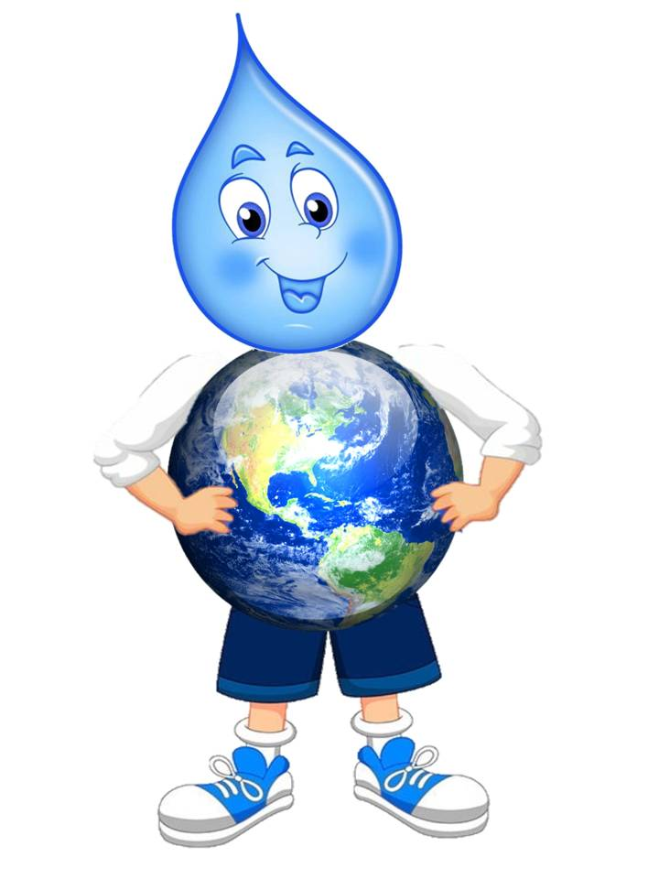1. Приведите в порядок сантехнику и краны. Из капающего крана вытекает около 720 литров в месяц, а в случае протечки сливного бачка в туалете - около 60000 литров в месяц.

2. Принимая полноценный душ, вы тем самым все равно экономите две трети воды, необходимой для приема ванны.

3. Устанавливайте однорычажные и термостатные смесители вместо поворотных кранов. Они обеспечат постоянную температуру воды, сэкономив большое ее количество.

4. Расходуй воду с умом! Когда чистишь зубы, выключай кран и используй стаканчик)

5. Стирайте только при полностью загруженной машине!

6. При покупке бытовой техники: стиральной, посудомоечной машины и т. д., обращайте внимание на класс экономичности прибора. Согласно европейской классификации, бытовая техника класса АА — наиболее экономичная в плане потребления воды и электричества.

7. Установите насадки-распылители на краны. Это также поможет сократить потребление воды.

8. Установите счетчики воды, что повысит контроль за расходом воды и сэкономит деньги.

9. Мойте автомобиль, используя для этой цели ведро, а не шланг.

10. Не включайте воду полной струей, в большинстве случаев вполне достаточно небольшой струи.

